*Статья базы знаний*

# #121 Обновление программы "Мегаклиника" Описание

**Инструкция**

по обновлению компонентов программы «Мегаклиника»

## Содержание

1. Загрузка файлов обновлений.
2. Усеченный реестр застрахованных (УРЗ)
3. Резервное копирование базы данных.
4. Обновление справочников НСИ
5. Обновление усеченного реестра застрахованных (УРЗ) 8

<!--[if !supportLists]-->1. <!--[endif]-->Загрузка файлов обновлений.

Необходимо зайти на сайт «Мегаклиника» по адресу: https:\\mso.clinic.

Авторизируемся на сайте с помощью Инфокода и пароля.

Заходим в раздел **Обновления**

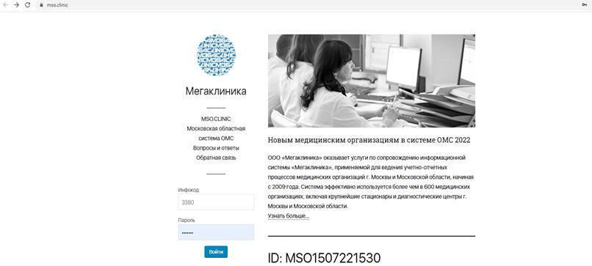

В разделе НСИ выбираем нужный месяц, за который необходимо установить обновления.

Последовательно открываем разделы и загружаем обновления (которые добавлены)

<!--[if !supportLists]-->1. <!--[endif]-->Тарификатор – имя файла в формате tmuXXYY.zip,

где XX-месяц, YY-год.

<!--[if !supportLists]-->2. <!--[endif]-->Справочник КСГ (ТФОМС МО) – имя файла в формате ksgXXYY.zip, где XX-месяц, YY-год.

<!--[if !supportLists]-->3. <!--[endif]-->Территориальные справочники – имя файла в формате terrXXYY.zip, где XX-месяц, YY-год.

<!--[if !supportLists]-->4. <!--[endif]-->Нормативно-справочная информация – имя файла в формате nsiXXYY, где XX-месяц, YY-год.

<!--[if !supportLists]-->5. <!--[endif]-->Справочник учета COVID и медицинских изделий – имя файла в формате oms_XXYY.zip, где XX-месяц, YY-год.

<!--[if !supportLists]-->6. <!--[endif]-->Справочник территориального реестра МО и их подразделений – имя файла в формате ermXXYY.zip, где XX-месяц, YY-год.

<!--[if !supportLists]-->7. <!--[endif]-->Справочник территориальных организаций – имя файла в формате MORXXYY.zip, где XX-месяц, YY-год.

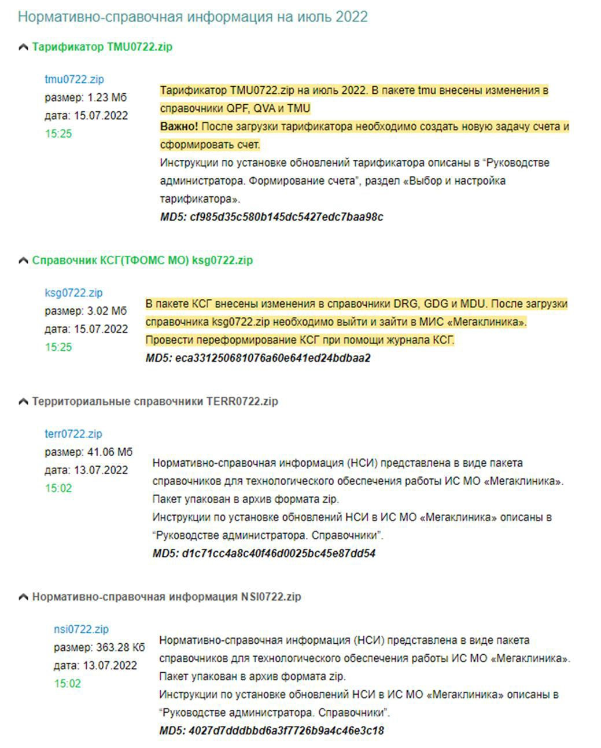

## Архивы не распаковываем.

В разделе служебные утилиты скачиваем программу md5checker - Проверка контрольной суммы загруженного файла. Для проверки необходимо запустить программу из прикрепленного архива, затем перетащить на её экран загруженные файлы. Программа выдаст контрольные суммы, если они не совпадут с суммами, указанными в описании к файлам – целостность файлов нарушена. Необходимо повторить загрузку.

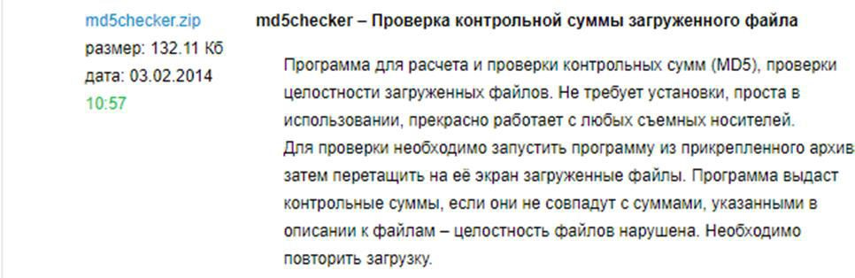

После проверки контрольных сумм файлов заходим на диск С:\ сервера

«Мегаклиника», используя путь \\10.1.250.244\c$. Открываем папку update, в ней создаем папку с текущей датой в формате XXXXYYZZ, где XXXX – год, YY – месяц, ZZ – день. В эту папку копируем загруженные архивы.

1. <!--[endif]-->Усеченный реестр застрахованных (УРЗ)

В разделе обновления открываем раздел Шифрованный файл URZXXYY – имя файла в формате URZXXYY.exe.ENC, где где XX-месяц, YY-год.

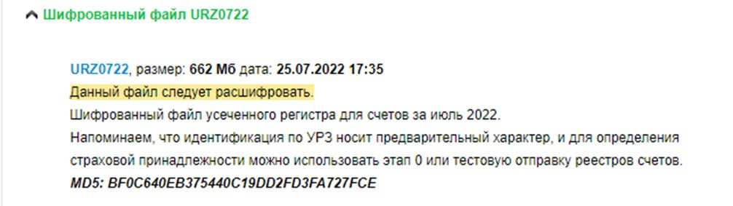

Данный файл необходимо расшифровать с помощью программы КриптоАРМ. Это может сделать сотрудник, у которого ЭЦП настроена на это.

Расшифрованный файл также необходимо скопировать папку update\XXXXYYZZ, куда ранее скопировали архивы.

1. <!--[endif]-->Резервное копирование базы данных.

Подключаемся к серверу через утилиту «Удаленное подключение к рабочему столу»

(mstsc)

По IP-адресу: 10.1.250.244.

Вводим данные своей доменной учетной записи. Доступ есть только у сотрудников, у которых есть права на удаленное подключение.

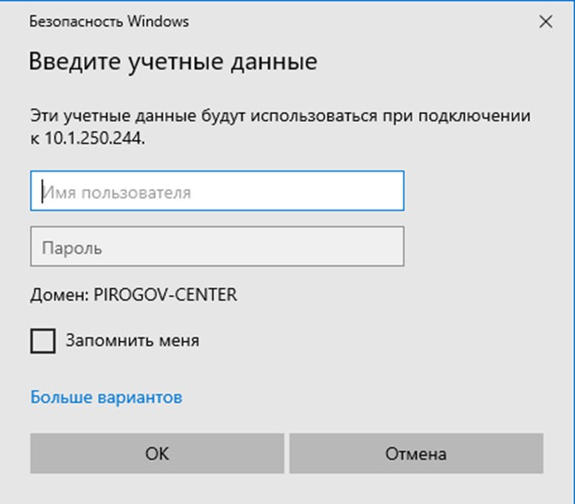

После подключения к серверу, в меню Пуск находим ярлык программы «Мегаклиника» и запускаем его. Значек ярлыка выглядит так:



Авторизуемся, используя логин и пароль.

После запуска программы переходим в меню Сервис-Резервное копирование. Указываем для сохранения путь: D:\vrv\platformaXXXXYYZZ, где XXXX-год, YY- месяц, ZZ-день.

Ждем завершения процесса резервного копирования.

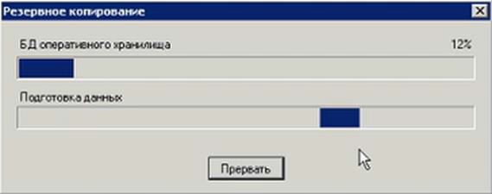

### После этого делаем Snapshot виртуальной машины.

1. <!--[endif]-->Обновление справочников НСИ

В программе «Мегаклиника» открываем раздел «Ресурсы – справочники - Учет и оплата медпомощи – ОМС МО.

Для обновления Тарификатора в правом окне выбиваем вкладку «Тарификатор», далее нажимаем кнопку «Загрузить тарифы», указываем путь к архиву в папке update с именем tmuXXYY.zip. Жмем кнопку ОК. Ждем завершения процесса обновления.

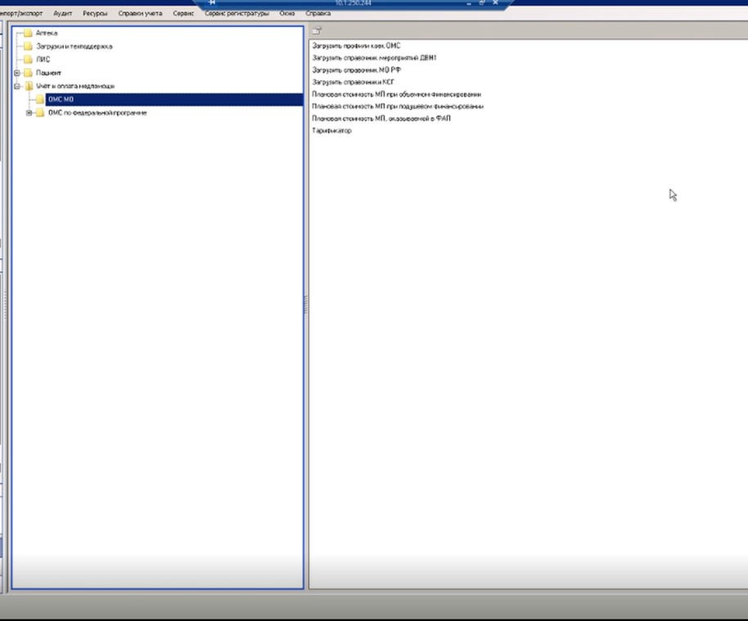

Для обновления Справочников КСГ в правом окне выбиваем вкладку «Загрузить справочники КСГ», указываем путь к архиву в папке update с именем ksgXXYY.zip. Жмем кнопку ОК. Ждем завершения процесса обновления.

Для обновления Справочника территориальных организаций в правом окне выбиваем вкладку «Загрузить справочники МО РФ», указываем путь к архиву в папке update с именем MORXXYY.zip. Жмем кнопку ОК. Ждем завершения процесса обновления.

Для обновления Справочникjd территориального реестра МО и их подразделений в правом окне выбиваем вкладку «Загрузить справочник территориального реестра МО и

их подразделений», указываем путь к архиву в папке update с именем ermXXYY.zip.

Жмем кнопку ОК. Ждем завершения процесса обновления.

Для обновления Справочник учета COVID и медицинских изделий необходимо в левом окне выбрать вкладку «ОМС общие», а в правом окне выбрать вкладку «Загрузить пакет справочников дополнительных учетов ФОМС», затем указываем путь к архиву в папке update с именем oms_XXYY.zip. Жмем кнопку ОК. Ждем завершения процесса обновления.

Для обновления Справочника НСИ необходимо в левом окне выбрать вкладку

«Загрузки и техподдержка», а в правом окне выбрать вкладку «Обновить справочники», затем указываем путь к архиву в папке update с именем nsiXXYY.zip. Жмем кнопку ОК. Ждем завершения процесса обновления.

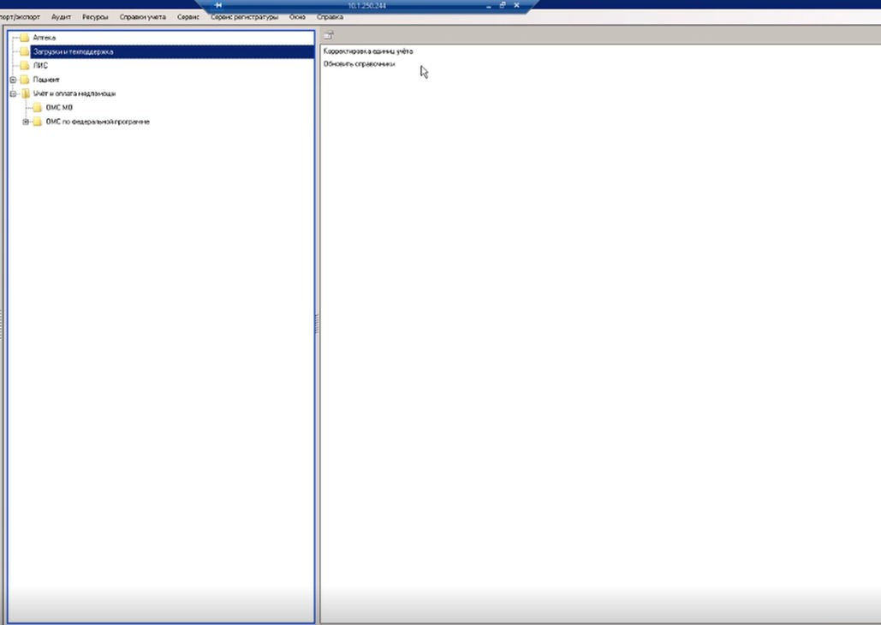

Для обновления Территориальных справочников необходимо в левом окне выбрать вкладку «Загрузки и техподдержка», а в правом окне выбрать вкладку «Обновить

справочники», затем указываем путь к архиву в папке update с именем terrXXYY.zip.

Жмем кнопку ОК. Ждем завершения процесса обновления.

1. <!--[endif]-->Обновление усеченного реестра застрахованных (УРЗ)

### Файл URZXXYY.exe необходимо запустить от имени администратора.

Откроется окно «Обновление УРЗ»

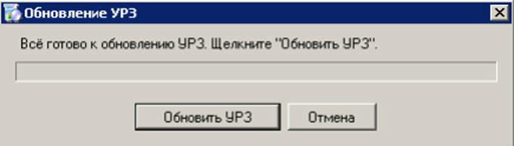

Для запуска обновления следует нажать кнопку «Обновить УРЗ». Запуститься процесс обновления, изображенный на рисунке. Не рекомендуется прерывать процесс.

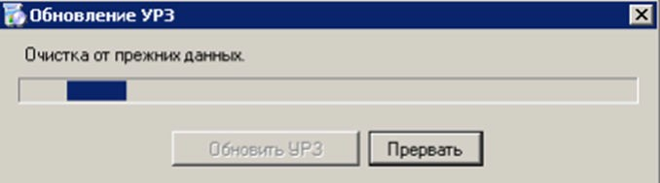

**Внимание.** В случае прерывания или нештатного завершения обновления, необходимо заново установить усеченный регистр.

**Внимание.** В случае прерывания или нештатного завершения обновления, необходимо заново установить усеченный регистр.

# Решение Обходной путь Файлы

*Опубликовал: Дорофеев Кирилл Вячеславович Дата публикации: 05.07.2023 10:36*

*Раздел базы знаний: Технические статьи > Мегаклиника Тип статьи: Помощь в работе*